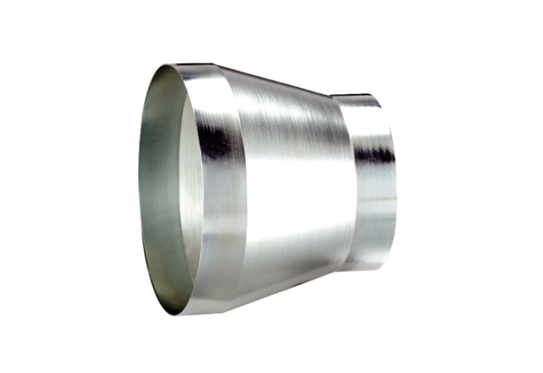Réducteur REM 18/12 ExUnité de conditionnement : 1 pièceGamme: C
Numéro de référence : 0055.0303Fabricant : MAICO

